**中三班每日动态**

**6月12日 星期三 晴**

**每一个小日子**

**来园情况篇**

1.幼儿来园人数：应到31人，实到27人，**陈艺萱、徐亿涵、李梓朋**请假，**秦修诚**下午来园。

**集体活动篇**

**1.语言：夏天像个绿娃娃**

《夏天像个绿娃娃》是一首充满乐趣和动感的儿歌。儿歌采用拟人化的手法，把夏天形象地比作会爬的绿娃娃，到处爬呀爬，使每个角落都变成了绿色，从而使孩子们了解到夏天是植物生长茂盛的季节，感受到夏天的美丽，从而更能激发孩子们热爱大自然的美好情感。其中**张一嘉、李子木、焦云舒、李兴琪、王紫妍、陈竞泽、杨梦露、邵崔钰、左轶萱、赵毓宁、郭颜睿、夏天一、郭煜霖、肖尧、朱琪玥、张漪乐、赵希羽、徐佳禾、宋恬恬、贺健宸、秦苏安、王凝音、罗景宸、杨佳伊、张嘉辰**能理解儿歌，知道夏天是植物生长茂盛的季节，产生热爱大自然的美好情感。

夏天像个绿娃娃

悄悄地，悄悄地，夏天像个绿娃娃，到处爬啊爬；

看！它爬呀爬呀，给大树添上绿叶；

瞧！它爬呀爬呀，给葡萄架披上绿纱；

啊！它爬呀爬呀，给墙壁穿上绿褂。

哈哈！它呀，还给大地带来那么多的阳光，那么美的鲜花。

**区域游戏篇**

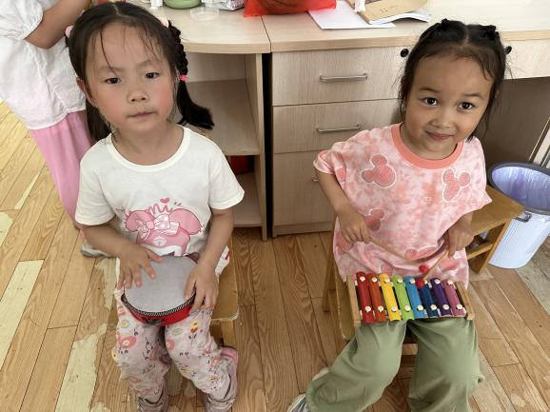 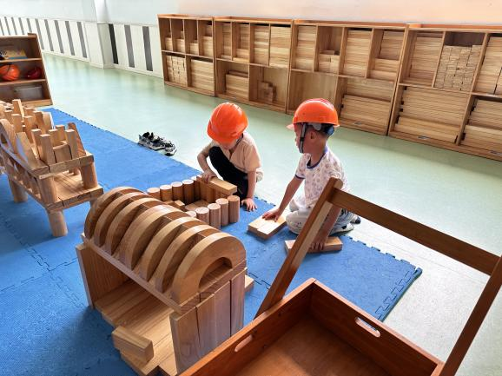

邵崔钰和罗景宸在地面建构警察局。

赵希羽、焦云舒在音乐区敲击铃鼓、八音敲琴合奏。

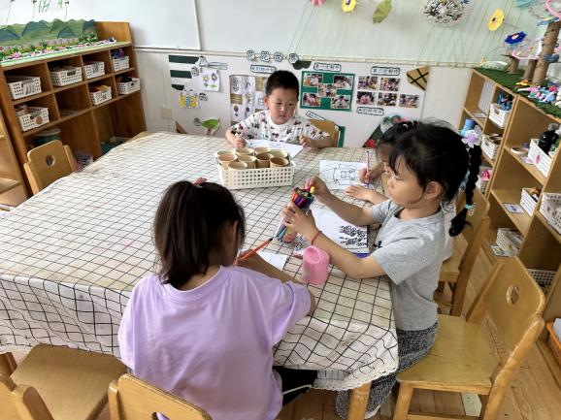 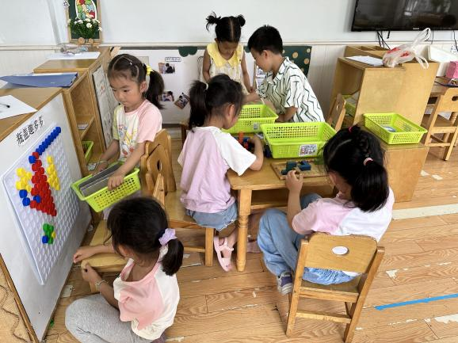

李兴琪和王紫妍在玩瓶盖趣多多，李伊一、宋恬恬在用俄罗斯方块搭积木，杨佳伊和夏天一在玩图形拼图。

王凝音、陈竞泽、杨梦露、赵毓宁在美工区画线描画雨伞。

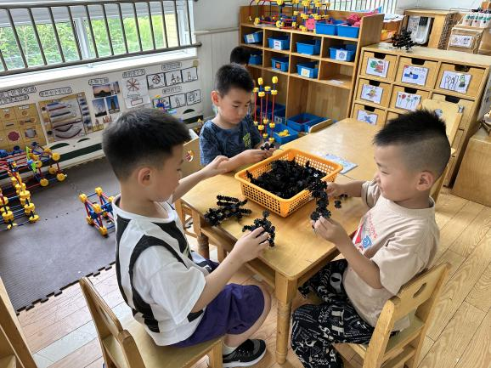 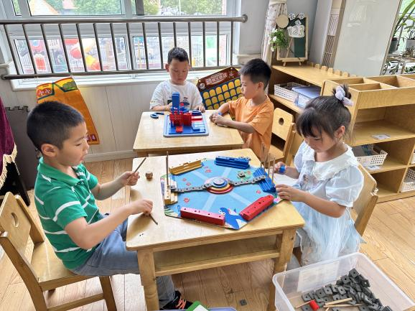

贺健宸用雪花片搭直升飞机；李子木和郭煜霖在搭机器人。

秦苏安和徐佳禾在玩海底大冒险，郭颜睿和张嘉辰在玩多米诺骨牌。

**生活活动篇**

**观察时间：**2024.6.12

**观察对象：**中三班今日来园幼儿

**观察者：**耿佳、刘恬君、丁丹娜

**观察目的：**具有良好的生活习惯与生活能力（指向能力）

**观察内容：**

①坚持午睡

②主动饮用白开水

③游戏后整理好玩具

④按时进餐（点心、午餐）

**观察背景：**

纵观幼儿在园一日生活中的各种小事 ，已经进行了一段时间的“具有良好的生活习惯与生活能力”观察记录。旨在让幼儿保持有规律的生活，养成良好的作息、饮食、卫生习惯。如：早睡早起、每天午睡、按时进餐、吃好午餐等。

**（备注：家园共同合作，才是最高效的方式呀！）**

|  |  |  |  |  |
| --- | --- | --- | --- | --- |
| 儿童 | 坚持午睡 | 水杯喝完 | 整理好玩具 | 用好点心、吃完午餐 |
| **张一嘉** | ★ | ★ | ★ | ★ |
| **贺健宸** | ★ | ★ | ★ | ★ |
| **秦苏安** | ★ | ★ | ★ | ★ |
| **高羽安** | ★ | ★ | ★ | ★ |
| **徐佳禾** | ★ | ★ | ★ | ★ |
| **肖尧** | ★ | ★ | ★ | ★ |
| **杨梦露** | ★ | ★ | ★ | ★ |
| **王凝音** | ★ | ★ | ★ | ★ |
| **李子木** | ★ | ★ | ★ | ★ |
| **焦云舒** | ★ | ★ | ★ | ★ |
| **李兴琪** | ★ | ★ | ★ | ★ |
| **陈艺萱** | 请假 |  |  |  |
| **杨佳伊** | ★ | ★ | ★ | ★ |
| **朱琪玥** | ★ | ★ | ★ | ★ |
| **赵希羽** | ★ | ★ | ★ | ★ |
| **陈竞泽** | ★ | ★ | ★ | ★ |
| **徐亿涵** | 请假 |  |  |  |
| **罗景宸** | ★ | ★ | ★ | ★ |
| **左轶萱** | ★ | ★ | ★ | ★ |
| **张漪乐** | ★ | ★ | ★ | ★ |
| **王紫妍** | ★ | ★ | ★ | ★ |
| **夏天一** | ★ | ★ | ★ | ★ |
| **邵崔钰** | ★ | ★ | ★ | ★ |
| **郭煜霖** | ★ | ★ | ★ | ★ |
| **郭颜睿** | ★ | ★ | ★ | ★ |
| **李梓朋** | 请假 |  |  |  |
| **李伊一** | ★ | ★ | ★ | ★ |
| **赵毓宁** | ★ | ★ | ★ | ★ |
| **张嘉辰** | 请假 |  |  |  |
| **宋恬恬** | ★ | ★ | ★ | ★ |
| **秦修诚** | 下午来园 |  |  |  |

**温馨提示**

★天气渐热，请大家给孩子准备温水，带好吸汗巾，勤洗澡、洗头，注个人卫生。

★各位家长：夏季，溺水进入高发期，预防溺水正当时。现推荐“预防溺水家长看护篇”和“预防溺水孩子必知篇”，家长观看和陪伴孩子观看中，引导幼儿学习防溺水知识与方法，共同护航孩子健康快乐成长。